[1] Constructii de raze refractate printr-o prismă:

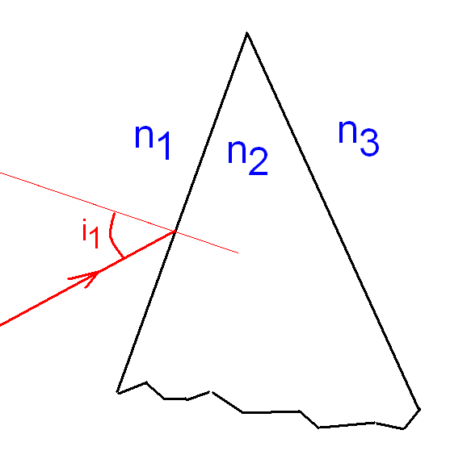
desenaţi
- raza refractată în prismă (in interiorul prismei)
- raza emergentă din prismă (raza emergentă în mediul cu indice n₃)
Aveţi în vedere alegerea corectă a direcţiilor razelor!!!:
adică cu apropiere de normală sau cu îndepărtare de normală (in funcţie de raportul dintre indicii de refracţie).
Desenul pentru fiecare refracţie trebuie să conţină:
(a) normala în punctul de incidenţă,
(b) direcţia razei nedeviate (punctat .... în mediul al doilea),
(c) direcţia razei refractate cu apropiere sau departare de normală
(raza refractată este: - fie de o parte -fie de cealalată parte a direcţiei razei nedeviate)
CAZUL : n1 > n2 > n3

[2] constructii de raze refractate prin lama cu fete plan paralele:

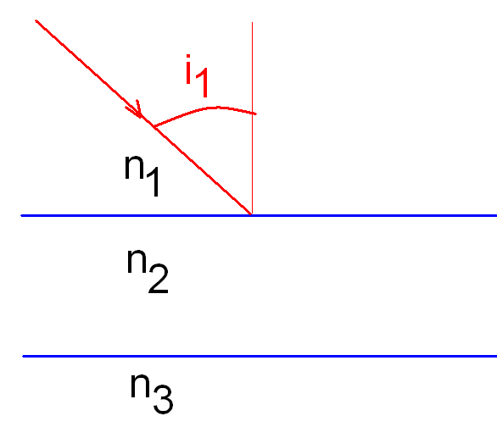
desenaţi
- raza refractată PRIN LamacuFetePlanParalele (in interiorul prismei)
- raza emergentă din lama (raza emergentă în mediul cu indice n₃)
CAZUL n1 > n3 > n2

[3] La distanţa d de o lentilă subţire cu distanta focală imagine f’ este plasat un obiect liniar de înălţime y.
(a) determinaţi prin calcul poziţia, mărimea, orientarea imaginii (dreaptă sau inversată) precum şi tipul imaginii (virtuală sau reală). Justificaţi răspunsurile!!!!.
(b) construiţi grafic imaginea obiectului prin lentilă şi justificati grafic tipul imaginii (justificaţi grafic de ce imaginea este reală sau virtuală)
f'= -4 , d= 5, y= 1 (cm)

[4] Se da un sistem de doua lentile subtiri in aer cu distantele focale f1 si f2.
Un obiect real liniar ( cel cu rosu) este plasat in stanga primei lentile. Lumina se propaga de la stanga la dreapta.
(a) Aflati Pozitia si Tipul (real/virtual, dreapta/inversata, marita/micsorata) imaginii intermediare
(b) Aflati Pozitia si Tipul (real/virtual, dreapta/inversata, marita/micsorata) imaginii finale
Se cunosc f1, f2, L, h, d in cm.
f1= 8
f2= 4
d= 30
L= 2
h= 1
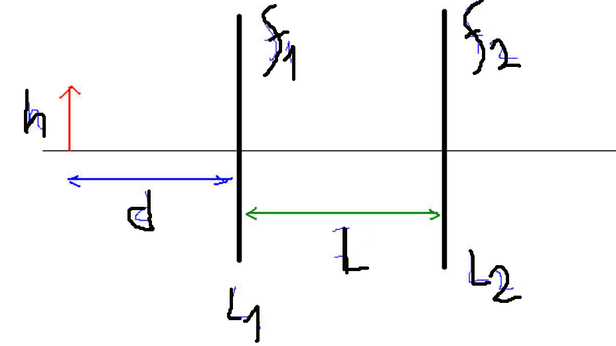

[5] Dispozitivul lui Young
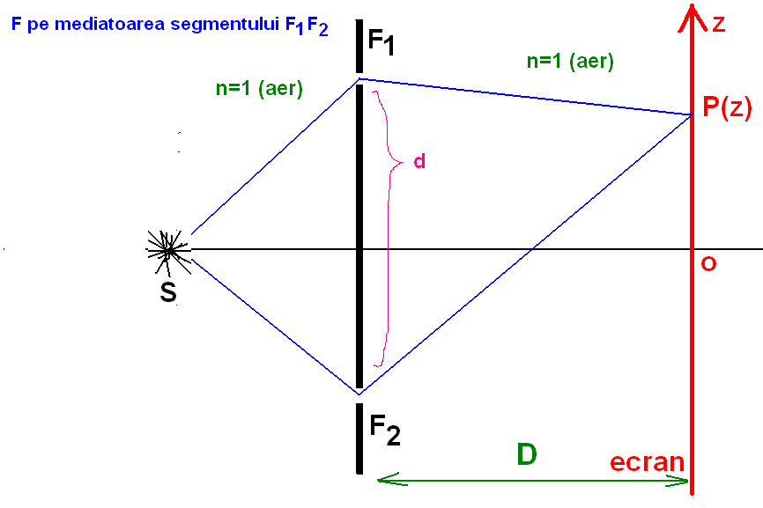
Dispozitivul Young din figura se afla plasat într-un mediu cu indice de refracție n₀=1 (aer).
Sursa S este monocromatica si emite radiații cu lungimea de unda λ₀.
Sursa S este punctiforma si se afla pe mediatoarea segmentului F₁F₂=d.
F₁ si F₂ sunt cele fante foarte subțiri (sau doua orificii punctiforme) ale dispozitivului.
La distanţa D de cele doua fante se plasează un ecran. Planul ecranului este paralel cu fantele F₁ si F₂. Distanţa dintre cele două fante este d.
- descrieţi forma franjelor de interferenţă în vecinatatea punctului O de pe ecran (punctul O se află în acelasi plan cu centrele fantelor F, F₁ si F₂).
- în condiţiile în care D>>d si D>>z demonstraţi că are loc relaţia F₂P-F₁P=zd/D
- precizaţi pozitia franjelor luminoase (z_{max})
- precizaţi pozitia franjelor întunecate (z_{min})
- demonstraţi că interfranja este i=λD/d
Se cunosc: d=3 mm, λ₀=500 nm, D=2m

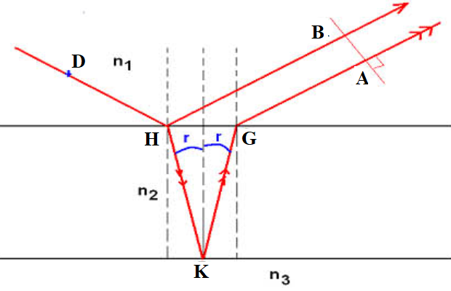
[6] Demonstrati expresia diferentei de drum optic dintre cele doua raze reflectate in sus (care provin din raza incidenta in jos) in cazul in care valorile indicilor de refractie n1, n2, n3 sunt in ordinea de la problema cu PRISMA OPTICA)

